CES 2020

Continental en Sennheiser luiden nieuwe fase voor car-audio in
- Speakerloos 3D-immersive audiosysteem van Continental en Sennheiser biedt verbluffende geluidsweergave via slim gebruik van interieurmaterialen.
- Ac2ated Sound van Continental bespaart tot 90 procent op ruimte en gewicht vergeleken met conventionele systemen.
- AMBEO Mobility-technologie van Sennheiser laat inzittenden een levensecht geluidslandschap ervaren.
- Dr. Andreas Sennheiser, co-CEO van Sennheiser: “De integratie van AMBEO Mobility en het Ac2ated Sound-systeem van Continental zorgt voor een verrassende, volledig natuurlijke geluidservaring in de auto en opent de deur naar nieuwe audiotoepassingen.”
Hannover, Duitsland / Las Vegas, 6 januari 2020 – Tijdens de CES 2020 in Las Vegas (van 7 t/m 10 januari 2020) presenteren technologiebedrijf Continental en audiospecialist Sennheiser een speakerloos audiosysteem voor auto-interieurs. Het unieke systeem vult het interieur van het voertuig met een levensechte geluidservaring. De beide partners integreren de gepatenteerde AMBEO 3D-audiotechnologie van Sennheiser met het Ac2ated Sound-systeem van Continental. Het innovatieve concept van Continental laat de conventionele luidsprekertechnologie volledig achter zich en benut aanwezige materiaaloppervlakken in het interieur om geluid te genereren. In combinatie met de AMBEO Mobility van Sennheiser, realiseert het concept een adembenemende 3D-geluidsweergave die de inzittenden in een ongelofelijk levendig en gedetailleerd geluidslandschap hult, zodat ze volop van hun car-audio kunnen genieten. Vergeleken met conventionele geluidssystemen bespaart Ac2ated Sound tot 90 procent op gewicht en ruimtegebruik. Dit betekent dat het systeem niet alleen de hoogste geluidskwaliteit levert, maar ook ideaal is voor elektrische auto’s, waarin gewichts- en ruimtebesparing van groot belang zijn.
“Voor Ac2ated Sound hebben we de beste expertise op het gebied van akoestiek, infotainment en auto-ontwerp bij elkaar gebracht”, zegt Helmut Matschi, lid van de raad van bestuur en hoofd van de divisie Vehicle Networking & Information van Continental. “Sennheiser biedt ons de audio-expertise die ons helpt ons geavanceerde audiosysteem nog beter te maken. Samen hebben we een audiosysteem ontwikkeld dat vanuit het niets, premium geluid creëert. Bovendien bespaart Ac2ated Sound op gewicht en ruimte. Bij Continental noemen we dit duurzaamheid die als muziek in de oren klinkt.”
Dr. Andreas Sennheiser, co-CEO van Sennheiser: “We zijn er trots op dat we onze audio-expertise en AMBEO Mobility-software in het Ac2ated Sound-systeem van Continental kunnen integreren. Door de geluidskwaliteit te kalibreren en te optimaliseren zijn we erin geslaagd een volledig immersieve en zeer natuurlijke geluidservaring te creëren die de weg baant naar nieuwe audiotoepassingen en realiteiten.”
Co-CEO Daniel Sennheiser vult aan: “Onze AMBEO immersieve audio-oplossingen leveren de ultieme kwaliteit bij het vastleggen, verwerken en afspelen van geluid. Uniek is dat het genieten van adembenemend geluid geen specifieke 3D-audiobronnen vereist. Het ruimtescheppende algoritme van AMBEO Mobility kan van elk stereomateriaal een unieke ervaring maken. Door een intelligente analyse van de muziekcontent uit te voeren, maakt het gepatenteerde algoritme een artistieke upgrade die er een emotionele dimensie aan toevoegt en de luisteraar laat opgaan in de muziek.”
Het voertuig als instrument
Geïnspireerd door de akoestiek van klassieke snaarinstrumenten, waarbij de klankkast als resonantiekamer fungeert, laten speciaal ontwikkelde actuatoren specifieke oppervlakken in het interieur vibreren. Dit resulteert in een uiterst natuurlijke geluidsbeleving voor de inzittenden, die het gevoel hebben dat ze in een rijdende concertzaal zitten. Verder biedt de oplossing in vergelijking met conventionele audiosystemen een veel lager gewicht en een aanzienlijk kleiner kastvolume. Ter vergelijking: met de diverse componenten weegt een conventioneel car-audiosysteem doorgaans zo’n 40 kilo. Door reeds bestaande oppervlakken te gebruiken, is Ac2ated Sound duidelijk efficiënter in het besparen van ruimte. Het bereikt een reductie tussen 75 en 90 procent in tegenstelling tot bestaande conventionele systemen op de markt.
Tegelijk biedt de onzichtbare audiotechnologie de auto-ontwerpers en fabrikanten de vrijheid om meer met het interieur van de auto te doen, omdat ze geen kostbare ruimte hoeven te reserveren voor luidsprekeropeningen. Met Ac2ated Sound worden tal van componenten overbodig omdat de oppervlakken van het voertuig exact vibreren als luidsprekermembranen. Actuatoren brengen onderdelen zoals de bekleding van de A-stijl, deurbekleding, de hemelbekleding en de hoedenplank in trilling, waarbij ze geluid genereren binnen verschillende frequentiebereiken. Continental en Sennheiser presenteren hun futuristische audiosysteem in een besloten ruimte op CES 2020, waar bezoekers kunnen ervaren hoe het systeem de uitdagingen van de nieuwe voertuiggeneraties aangaat met gewichts- en ruimtebesparing, zonder concessies aan geluidskwaliteit.
Continental presenteert zijn nieuwste innovaties en technologieën, waaronder Ac2ated Sound, tijdens een besloten bijeenkomst in het Renaissance Hotel. Voor dinsdag 7 januari staat een mediabijeenkomst voor genodigden van de pers geagendeerd. Neem contact met ons op voor meer informatie.
Over Continental
Continental (sinds 1871) ontwikkelt technologieën en diensten voor duurzame, verbonden mobiliteit van mensen en hun goederen. Het technologiebedrijf biedt veilige, efficiënte, intelligente en betaalbare oplossingen voor voertuigen, machines, verkeer en transport. Continental behaalde in 2018 een omzet van €44,4 miljard en heeft meer dan 240.000 mensen in dienst, verdeeld over 60 landen en markten.
Over Sennheiser
Vormgeven aan de toekomst van audio en het creëren van unieke geluidservaringen voor klanten – dit doel brengt wereldwijd medewerkers en partners van Sennheiser bijeen. Sinds de oprichting in 1945 behoort Sennheiser tot één van ’s werelds meest toonaangevende fabrikanten van hoofdtelefoons, microfoons en draadloze transmissiesystemen. Sinds 2013 wordt Sennheiser geleid door Daniel Sennheiser en Dr. Andreas Sennheiser, de derde generatie van de familie Sennheiser die het bedrijf runt. De Sennheiser Groep genereerde in 2018 een totale omzet van €710.7 miljoen.
www.sennheiser.com
Contact voor journalisten

Sebastian Fillenberg
External Communications
Interior Division
Continental
Phone: +49 6196 87 3709
E-mail: sebastian.fillenberg@continental.com

Jacqueline Gusmag
Communications Manager Consumer
Sennheiser electronic GmbH & Co. KG
Phone: +49 (0)5130 600-1540
E-mail: jacqueline.gusmag@sennheiser.com

Continental press portal: www.continental-press.com
Continental media library: http://continental.com/media-center
Sennheiser press portal: https://en-de.sennheiser.com/mediaroom

Optioneel: Afbeeldingen en bijschriften
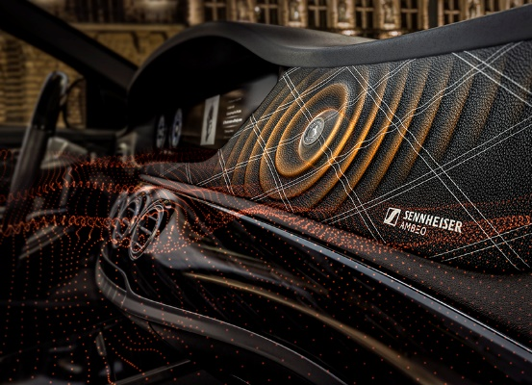 | Continental en Sennheiser brengen revolutie in auto-audio teweeg.  (positie en grootte van de actuatoren zijn niet representatief).
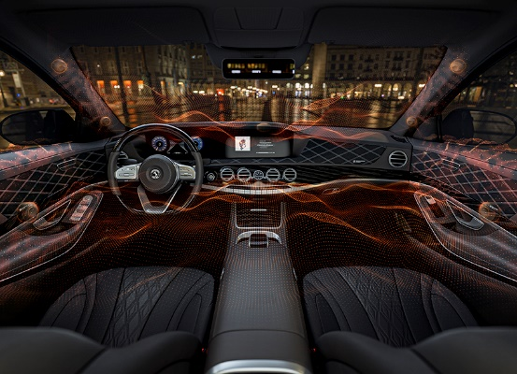 | Ac2ated Sound en AMBEO Mobility creëren levensechte immersieve 3D-geluidservaring.  (positie en grootte van de actuatoren zijn niet representatief).

